Agrégation Interne 2002
Exercices d’électronique

Corrigé

Exo n°1 : Concours FESIC 1994 (Amplificateur logarithmique & antilogarithmique)
A. Principe :
1. On a : $Δi=i_{\text{app}}−i=i_{o}⇒\frac{Δi}{i}={\text{10}}^{−3}≈\frac{Δi}{i_{\text{app}}}=\text{exp}\left(−\frac{\text{qu}}{\text{kT}}\right)⇒u=\frac{\text{kT}}{q}\text{ln}{\text{10}}^{3}$. Numériquement :
$u=\frac{1,\text{38}\text{.}{\text{10}}^{−\text{23}}\text{298}}{1,6\text{.}{\text{10}}^{−\text{19}}}6,9≈0,1\text{8 V}$, valeur facile à réaliser ; la condition sera toujours supposée réalisée par la suite.

2. Si i & u sont respectivement le courant dans la diode & la tension à ses bornes, ces grandeurs sont toujours liées par : $i=i_{o}\text{exp}\left(\frac{\text{qu}}{\text{kT}}\right)$ . Dans le montage de la figure 1, on a $i=\frac{U_{e}}{R}$ & $u=−U_{s1}$, d’où on déduit que : $\frac{U_{e}}{R}=i_{o}\text{exp}\left(−\frac{{\text{qU}}_{s1}}{\text{kT}}\right)⇒U_{s1}=−\frac{\text{kT}}{q}\text{ln}\left(\frac{U_{e}}{{\text{Ri}}_{o}}\right)=−U_{1}\text{ln}\frac{U_{e}}{U_{2}}$, d’où on tire les valeurs :
$U_{1}=\frac{\text{kT}}{q}, U_{2}=R\text{.}i_{o}$. Le montage de la figure 1 réalise l’opération mathématique : « prendre le logarithme népérien ». Dans le montage de la figure 2, on a $U_{e}=u$ & $i=−\frac{U_{s2}}{R}$,$u=−U_{s1}$, d’où on déduit que : $−\frac{U_{s2}}{R}=i_{o}\text{exp}\left(\frac{{\text{qU}}_{e}}{\text{kT}}\right)⇒U_{s2}=−R\text{.}i_{o}\text{ln}\left(\frac{{\text{qU}}_{e}}{\text{kT}}\right)=−U_{2}\text{ln}\frac{U_{e}}{U_{1}}$, & donc on retrouve les mêmes valeurs de U₁ & de U₂. $U_{1}=\frac{\text{kT}}{q}, U_{2}=R\text{.}i_{o}$. Le montage de la figure 2 réalise l’opération mathématique : « prendre l’exponentielle ».

B. Applications :
1. Théorème de Millmann sur l’entrée - : $V^{−}=V^{+}=0=\frac{1}{\sum_{k}{G_{k}}}\left(\frac{V_{e1}}{R_{1}}+\frac{V_{e2}}{R_{2}}+\frac{V_{S}}{R_{3}}\right)$, ce qui donne :
$V_{S}=−\left(\frac{R_{3}}{R_{1}}V_{e1}+\frac{R_{3}}{R_{2}}V_{e2}\right)$. Si $R_{1}=R_{2}=R_{3}$ : il reste $V_{S}=−\left(V_{e1}+V_{e2}\right)$, & on a un montage sommateur inverseur.

2. On doit réaliser $V_{S}=V_{e1}V_{e2}⇒\text{ln}V_{S}=\text{ln}V_{e1}+\text{ln}V_{e2}$. Il faut donc réaliser les opérations suivantes :
$V_{e1}⇒\text{ampli}(L)⇒−U_{1}\text{ln}\frac{V_{e1}}{U_{2}}$, de même $V_{e2}⇒\text{ampli}(L)⇒−U_{1}\text{ln}\frac{V_{e2}}{U_{2}}$, ces deux tensions étant appliquées à l’entrée d’un sommateur inverseur qui donne : $U_{1}\text{ln}\frac{V_{e1}V_{e2}}{U_{2}^{2}}$, tension appliquée à l’ampli exponentiel (ou anti - log) qui délivre la tension : $V_{S}=−U_{2}\text{exp}\left[\frac{U_{1}}{U_{1}}\text{ln}\frac{V_{e1}V_{e2}}{U_{2}^{2}}\right]=−\frac{V_{e1}V_{e2}}{U_{2}}$, d’où le schéma.

Avec $V_{S}=K\text{.}V_{e1}V_{e2}$, on obtient : $K=−\frac{1}{U_{2}}<0$. Ce montage réalise l’opération « produit ».

3. On a : $e_{1}=e_{2}=V_{S}⇒V_{S'}=K\text{.}V_{S}^{2}$, & (ampli inverseur) : $V_{S'}=−V_{e}⇒V_{S}=\sqrt{\frac{−V_{e}}{K}}=\sqrt{U_{2}V_{e}}$, & ce montage réalise l’opération mathématique : « prendre la racine carrée ». L’expression obtenue n’a de sens que si $V_{e}>0$. Si $V_{e}<0$, il faut remplacer l’ampli inverseur par un ampli non inverseur de gain k > 0 ; alors $V_{S'}=k\text{.}V_{e}⇒V_{S}=\sqrt{\frac{{\text{kV}}_{e}}{K}}=\sqrt{−{\text{kU}}_{2}V_{e}}$.

C. Mesure d’une tension efficace :
1. Pour une tension continue égale à $V_{\text{eff}}$, la puissance dissipée par effet Joule dans une résistance électrique R vaut : $P_{J}=\frac{V_{\text{eff}}^{2}}{R}$. La puissance active étant la moyenne temporelle de la puissance instantanée, on a, avec la loi d’Ohm : $P_{J}=\frac{1}{T}\int_{0}^{T}{p(t)\text{dt}=}\frac{1}{T}\int_{0}^{T}{u(t)\text{.}i(t)\text{dt}=\frac{1}{R}\frac{1}{T}\int_{0}^{T}{v^{2}(t)\text{dt}=\frac{V_{\text{eff}}^{2}}{R}}}$, d’où on déduit :
$V_{\text{eff}}=\sqrt{\frac{1}{T}\int_{0}^{T}{v^{2}(t)\text{.}\text{dt}}}$.

2. On a reconnu un redressement simple alternance. On calcule :
$V_{\text{eff}}^{2}=\frac{1}{T}\left[\int_{0}^{T/2}{V^{2}{\text{sin}}^{2}ωt\text{.}\text{dt}+\int_{T/2}^{T}{0\text{.}\text{dt}}}\right]=\frac{V^{2}}{2T}\int_{0}^{T/2}{\left(1−\text{cos}2ωt\right)\text{.}\text{dt}=}\frac{V^{2}}{2T}\left[\frac{T}{2}−{\left(\frac{\text{sin}2ωt}{2ω}\right)}_{0}^{T/2}\right]=\frac{V^{2}}{2}$, d’où on déduit qu’alors $V_{\text{eff}}=\frac{V_{\text{max}}}{2}$ contre $V_{\text{eff}}=\frac{V_{\text{max}}}{\sqrt{2}}$ pour un signal purement sinusoïdal.

3. En sortie ouverte, $i_{S}=0$ & on peut appliquer le diviseur de tension. On a donc :
$\underline{U_{s}}=\underline{U_{e}}\frac{\underline{z_{C}}}{\underline{z_{C}}+\underline{z_{R}}}⇒\underline{H}=\frac{\underline{U_{s}}}{\underline{U_{e}}}=\frac{1}{1+\text{jRC}ω}=\frac{1}{1+j(ω/{ω_{C}})}$. On reconnaît un filtre passe-bas du premier ordre. Avec $\underline{H}=\left|\underline{H}\right|\text{.}e^{jϕ}$, on aurait : $u_{s}(t)=\left|\underline{H}\right|\text{.}U_{e}\text{.}\text{sin}\left(ωt+ϕ\right)$. Cas particuliers :
- Si $ω\text{<<}ω_{C}:$ alors $\underline{H}≈1$, donc $u_{s}(t)≈u_{e}(t)$, sans intérêt ;
- Si $ω\text{>>}ω_{C}:$ alors $\underline{H}≈\frac{ω_{C}}{jω}=\frac{ω_{C}}{ω}e^{{−jπ}/2}$. Comme $\underline{H}∝\frac{1}{jω}$, le montage a un comportement intégrateur. Donc : $u_{s}(t)=\frac{ω_{C}}{ω}\text{.}U_{e}\text{.}\text{sin}\left(ωt−\frac{π}{2}\right)=−\frac{ω_{C}}{ω}\text{.}U_{e}\text{.}\text{cos}\left(ωt−\frac{π}{2}\right)$.

4. Le premier élément est un multiplieur, & réalise l’opération $V_{a}=K\text{.}V_{e}^{2}$. Si la condition $ω\text{>>}ω_{C}$ est réalisée, on a un montage intégrateur donc : $V^{+}=ω_{C}\int{V_{a}\text{dt}}$. L’AO est monté en suiveur, donc $V_{S'}=V^{+}$, soit : $V_{S'}=ω_{C}\int{K\text{.}V_{e}^{2}\text{dt}}$. Pour que la tension de sortie $V_{S}$ soit proportionnelle à la valeur efficace du signal d’entrée, il faut donc extraire la racine, & donc l’élément à compléter correspond au montage de la figure 5. On a ainsi réalisé un montage permettant d’obtenir (à une constante multiplicative près, donc un étalonnage) la valeur efficace d’une tension périodique, quelle que soit sa forme. On a donc réalisé un voltmètre TRMS.

Exo n°2 : Electronique non linéaire.
I. Comparateur :
- Comparateur simple :
Commutation si , donc pour d’abord, puis pour .
B. Comparateur à hystérésis :
DDT sur l’entrée + : , sur l’entrée - :
. Au départ, , , donc . ε va s’annuler pour , alors V_{S} bascule à - V_{sat}, ε reste négatif quand V_{e} augmente jusqu'à + 15 V. Ensuite, V_{e} diminue, s’annule pour . Alors V_{S} bascule à + V_{sat}, ε reste positif & , d’où la caractéristique de transfert. Ce montage distinguant l’aller & le retour a la fonction mémoire & s’appelle comparateur à hystérésis.

II. Generateur de signaux carres :
1. DDT sur l’entrée + : , en posant . Supposons le condensateur chargé, son armature positive étant reliée à l’entrée - de l’AO. Alors & s’il se décharge, dirigé vers la sortie de l’AO, donc , donc : . On pose , donc .
2. Alors : . Par intégration, & compte tenu de la condition initiale, on peut écrire :
. La commutation a lieu quand , soit , valeur atteinte à l’instant t₁ tel que : .
Pour (t₂ correspondant à la seconde commutation), & l’équation différentielle devient : .Par intégration : . Pour (la tension aux bornes du condensateur étant continue) : , d’où on déduit que :
. Pour , ce qui conduit à :
. Pour (t₃ correspondant à la troisième commutation), & l’équation différentielle devient : . Par intégration :
. Pour (la tension aux bornes du condensateur étant continue) : , d’où : . Le basculement a lieu à l’instant t₃ tel que : .
3. D’où les courbes, en posant :
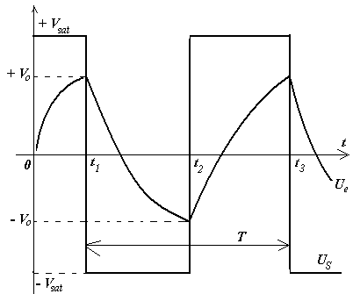

4. Le premier arc (entre 0 & t₁) traduit un vrai régime transitoire, & n’appartient pas à la série périodique. Il en résulte que la période du phénomène (appelé oscillations de relaxation, basculement permanent entre deux états d’équilibre stables) vaut , soit : .

III. Generateur de signaux TrIangulaires :

1. Le premier AO est un comparateur à hystérésis (donc ), le second un ampli inverseur de gain - 1 (donc ), le troisième un intégrateur (donc ).
2. Il en résulte que : .
3. Il faut donner une condition initiale, par exemple le condensateur est déchargé à l’instant t = 0 (donc ), & . Alors, par intégration : . On a alors : , & donc la commutation a lieu pour . Sur la phase suivante : , donc . Cette tension (aux bornes d’un condensateur) est continue, d’où :
, donc . La seconde commutation a lieu pour
à l’instant t₂, avec . D’où l’allure des courbes :
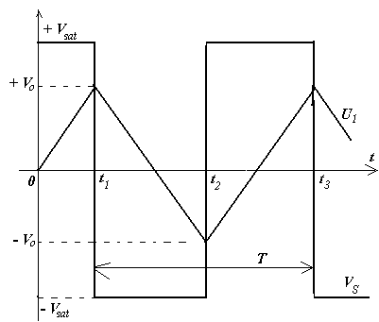

4. Le premier arc (pour ) n’appartient toujours pas à la série, mais comme on a des lois linéaires, les durées des phases sont nécessairement égales. D’où : .

IV. Generateur de rampe :
1. Par rapport au montage précédent : on remplace la résistance R entre les deux derniers AO par la résistance équivalente à l’ensemble (Diode + R’) en parallèle sur R, avec la condition R’ << R.
- Si la diode est passante : sa résistance est négligeable, , faible devant R. Ceci se produit quand le courant va vers l’AO3, donc si ;
- Si la diode est bloquée : sa branche est ouverte, & , inchangée. Ceci se produit quand le courant vient de l’AO3, donc si .
La pente des droites étant en 1/R, on a une droite quasi - verticale quand la diode est passante (alors la phase disparaît), & on ne change rien quand elle est bloquée. La période est donc divisée par 2.
D’où la courbe.
2. Si on inverse la diode : on permute les deux phases, d’où la nouvelle courbe.
Exo n°3 :
1. Millmann en M : . Millmann à l’entrée – de l’AO :
. On reconnaît en effet un montage dérivateur. D’où :
. D’où on déduit :
. On reconnaît un filtre passe – bande.

2. Il faut d’abord déterminer le facteur de qualité Q & la pulsation de résonance . On a le système :
, ce qui donne : . AN : .
La fonction de transfert étant sous forme standard, on détermine les frontières de la bande passante par :
, en posant . On obtient l’équation du second degré :
. D’où les valeurs numériques des frontières de la bande passante : .
Le créneau ayant une fréquence de 2 kHz, ses harmoniques contenus dans la bande passante vérifient la double condition :
. Comme seuls les harmoniques impairs existent pour un créneau, on en déduit que n = 3. Le signal d’entrée est donc : . En valeurs complexes, on a : . On en déduit qu’en module : , & en phase :
. Soit :
d’où en définitive, avec : .

Exo n°4 :
1. i_{S} étant nul, on retrouve la tension V_{S} aux bornes de la branche (L - C). Le diviseur de tension donne alors : $\underline{V_{s}}=\underline{V_{e}}\frac{\underline{z_{L−C}}}{R+\underline{z_{L−C}}}⇒\underline{H}=\frac{1}{1+\frac{R}{\text{jL}ω+\frac{1}{\text{jC}ω}}}=\frac{1}{1+\frac{\text{jRC}ω}{1−\text{LC}ω^{2}}}=\frac{1}{1+j\frac{x}{Q\left(1−x^{2}\right)}}$, forme standard.
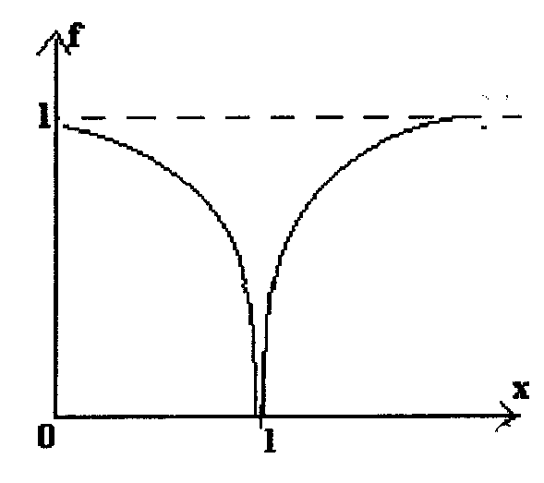
2. Alors : $f=\frac{1}{\sqrt{1+X^{2}}}$, où $X=\frac{x}{Q\left(1−x^{2}\right)}$. Si x tend vers zéro ou l'infini, X tend vers zéro & donc f tend vers 1. Il existe donc un extremum de f si X² est extremum, soit $\frac{1}{Q^{2}{\left(\frac{1}{x}−x\right)}^{2}}$ extremum, donc maxi pour x_{o} = 1. Alors f = 0. D'où l'allure de la courbe, & on reconnaît un filtre coupe-bande, ou réjecteur parfait (arrête la fréquence ω_{o}).

3. Aux frontières de la BP : $f\left(x_{1}\text{ ou }x_{2}\right)=\frac{f_{\text{max}}}{\sqrt{2}}=\frac{1}{\sqrt{2}}=\frac{1}{\sqrt{1+X^{2}}}$, d'où $X^{2}=1$, soit :
$\left(\frac{x}{Q\left(1−x^{2}\right)}+1\right)\left(\frac{x}{Q\left(1−x^{2}\right)}−1\right)=0⇒x^{2}±\frac{1}{Q}x−1=0$, d'où on déduit : $x_{1,2}=\frac{1}{2Q}\left[±1+\sqrt{1+Q^{2}}\right]$, puis : $Δx=x_{2}−x_{1}=\frac{1}{Q}$, soit $Δω=\frac{ω_{o}}{Q}$cohérent.

4. AN : $Q=\frac{{Lω}_{o}}{R}=\frac{L}{R}\frac{1}{\sqrt{\text{LC}}}=\frac{1}{R}\sqrt{\frac{L}{C}}=\frac{1}{\text{50}}\sqrt{\frac{4\text{.}{\text{10}}^{−2}}{{\text{10}}^{−8}}}=\text{40}$. $ω_{o}=\frac{1}{\sqrt{\text{LC}}}=\frac{1}{\sqrt{4\text{.}{\text{10}}^{−2}{\text{10}}^{−8}}}=5\text{.}{\text{10}}^{4}\text{ rad/s}$.

5. Diviseur de tension en V⁻ : $\underline{V^{−}}=\underline{U_{s}}\text{.}\underline{H}$, le quadripôle Q étant symétrique. Puis :
$\underline{U_{s}}=μ_{o}\text{.}\underline{ε}=μ_{o}\text{.}\left(\underline{V^{+}}−\underline{V^{−}}\right)=μ_{o}\text{.}\left(\underline{U_{e}}−\underline{H}\underline{U_{s}}\right)⇒\underline{H'}=\frac{\underline{U_{s}}}{\underline{U_{e}}}=\frac{μ_{o}}{1+μ_{o}\underline{H}}$, d’où : $\underline{H'}=\frac{μ_{o}}{1+\frac{μ_{o}}{1+\frac{\text{jx}}{Q\left(1−x^{2}\right)}}}$.

6. Avec les notations de l'énoncé : $\underline{H'}=\frac{μ_{o}}{1+\frac{μ_{o}}{1+\text{jX}}}⇒g^{2}(x)=\frac{μ_{o}^{2}}{\left(1+\frac{μ_{o}}{1+\text{jX}}\right)\left(1+\frac{μ_{o}}{1−\text{jX}}\right)}$, soit :
$g^{2}(x)=\frac{μ_{o}^{2}}{1+\frac{μ_{o}^{2}}{1+X^{2}}+\frac{2μ_{o}}{1+X^{2}}}≈\frac{μ_{o}^{2}}{1+\frac{μ_{o}^{2}}{1+X^{2}}}$ car µ_{o} >> 1. Soit enfin : $g(x)=\frac{μ_{o}}{\sqrt{1+\frac{μ_{o}^{2}}{1+X^{2}}}}$.
- Si $ω→0:x→0⇒X→0⇒g→1$.
- Si $ω→∞:x→∞⇒X→0⇒g→1$. Il existe donc un extremum entre les deux.
Si g extremum, X² extremum : X = 0 redonne les deux asymptotes, donc il reste X² infini soit :
$x_{m}=x_{o}=1$, alors $g_{m}=μ_{o}\text{>>}1$.
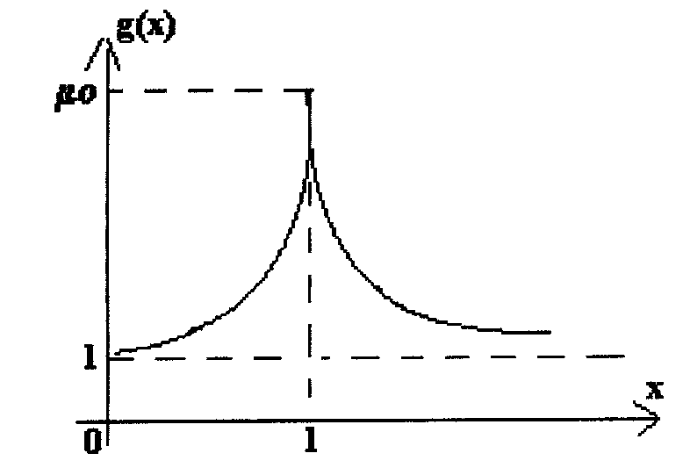7. On a : $g\left(x'_{1}\text{ ou }x'_{2}\right)=\frac{μ_{o}}{\sqrt{2}}=\frac{μ_{o}}{\sqrt{1+\frac{μ_{o}^{2}}{1+X^{2}}}}$, ce qui s’écrit aussi
$μ_{o}^{2}=1+X^{2}⇒\frac{x}{Q\left(1−x^{2}\right)}=±μ_{o}$, ce qui conduit à l'équation du second degré : $x^{2}±\frac{1}{Q'}x−1=0$, où l'on a posé $Q'=μ_{o}Q$. L'équation est formellement analogue à celle de la question 3, il suffit donc de remplacer Q par Q’. On obtient :
$x'_{1,2}=\frac{1}{2Q'}\left[±1+\sqrt{1+Q'^{2}}\right]$, puis : $Δx'=\frac{1}{Q'}=\frac{1}{{Qμ}_{o}}=\frac{Δx}{μ_{o}}$.

AN : $Q'=\text{40}\text{.}{\text{10}}^{4}=4\text{.}{\text{10}}^{5}\text{!!}$ $Δω'=\frac{Δω}{μ_{o}}=\frac{\text{1250}}{{\text{10}}^{4}}=0,1\text{25 rad/s}$. Comme µ_{o} >> 1, Q’ >> Q & $Δω'\text{<<}Δω$. Le
circuit obtenu est un filtre passe-bande très sélectif . D'où l'allure de la courbe (pas à l'échelle !).

